Фотоотчет инфракструктуры объектов
ВЖГ ОП «Бованенковское»

Фото 1. Модульные общежития
Фото 2. Внутренний вид общежитий
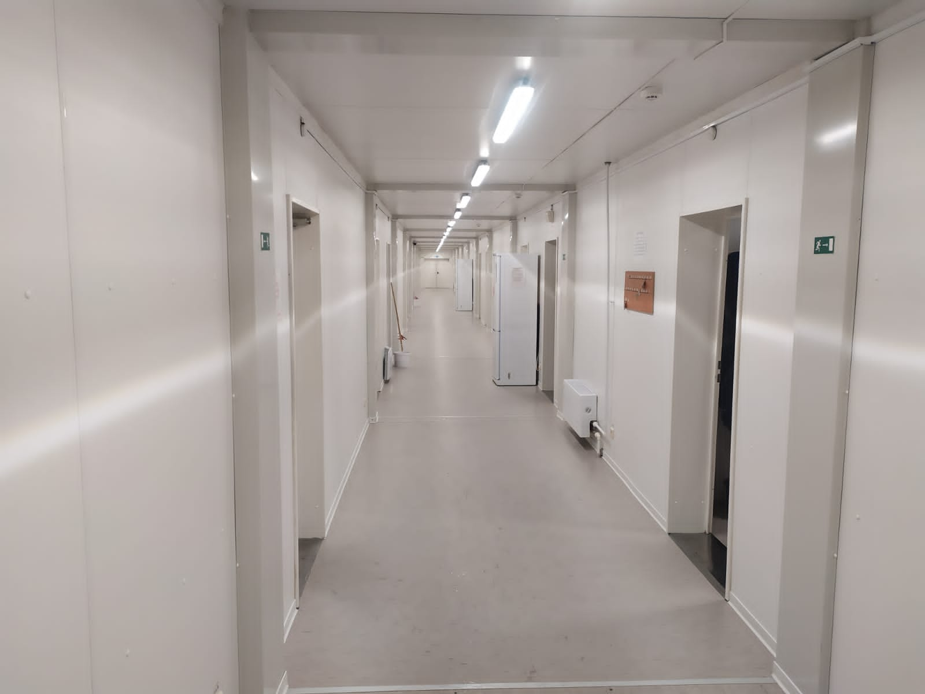

Фото 3. Комнаты общежитий
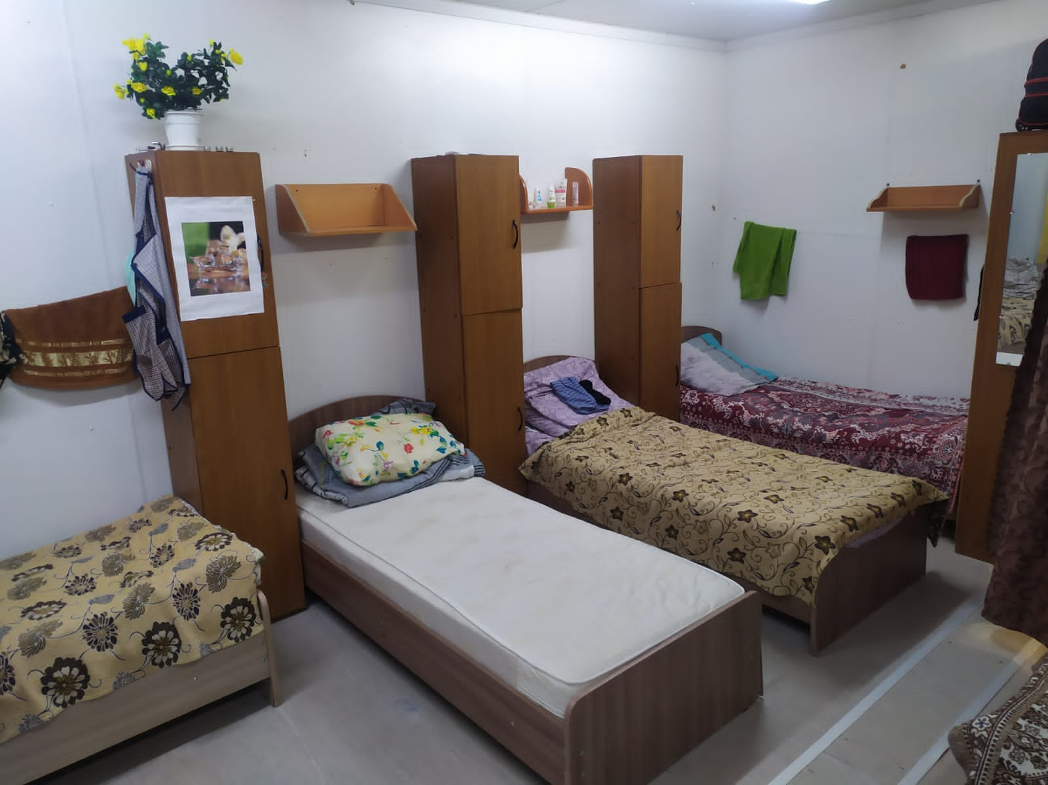
Фото 4. Умывальные комнаты
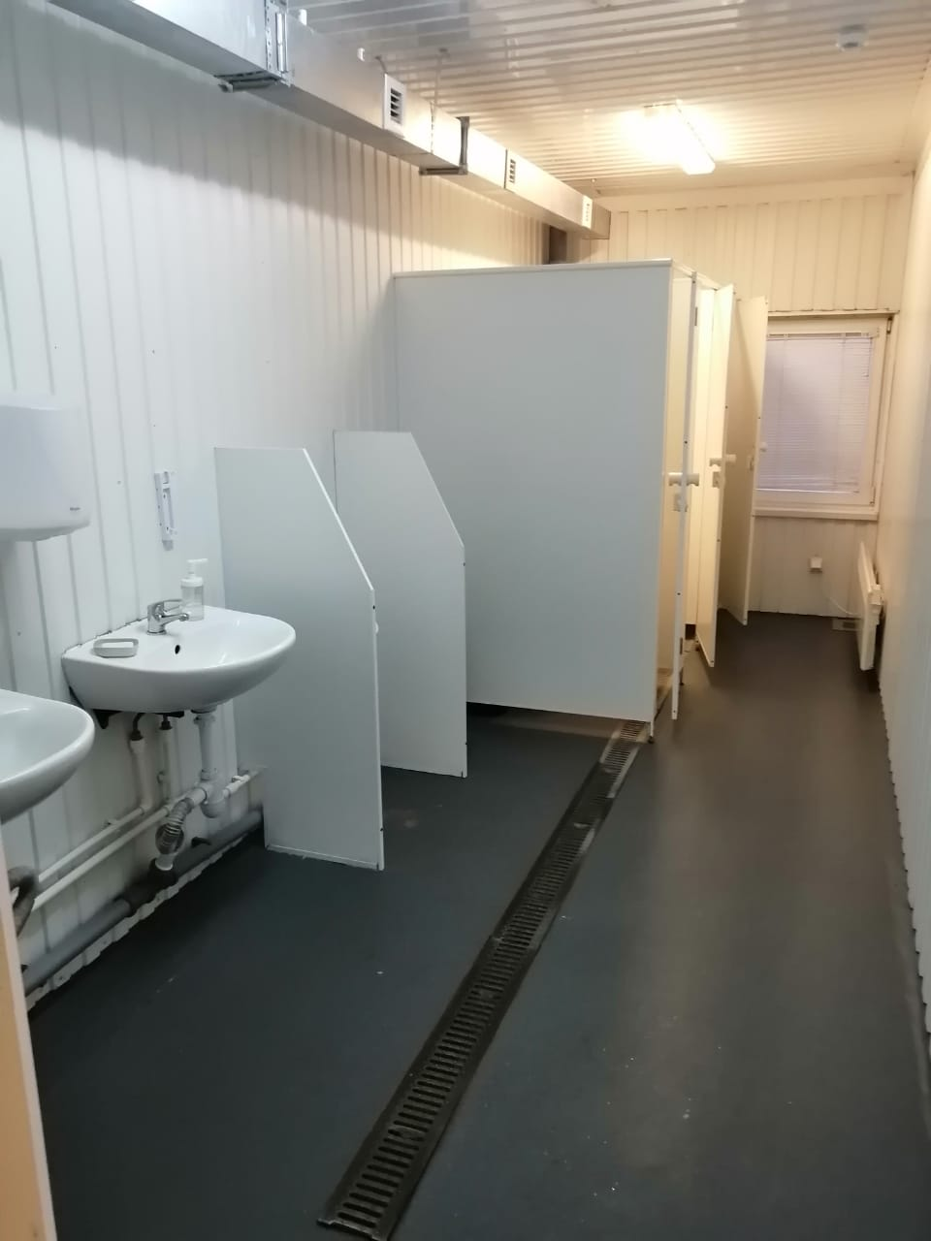
Фото 5. Душевые
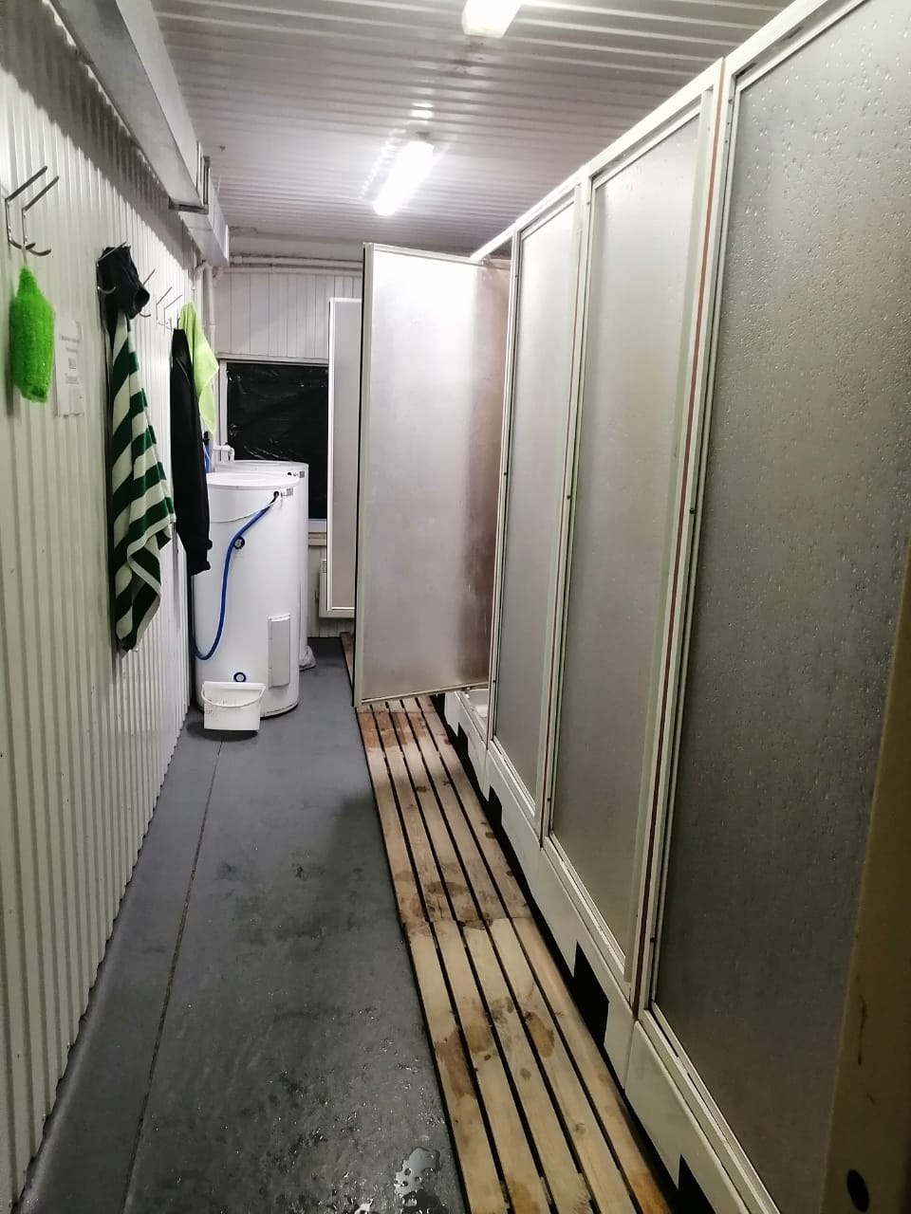

Фото 6. Вагон-дома
Фото 7. Помещение вагон-дома
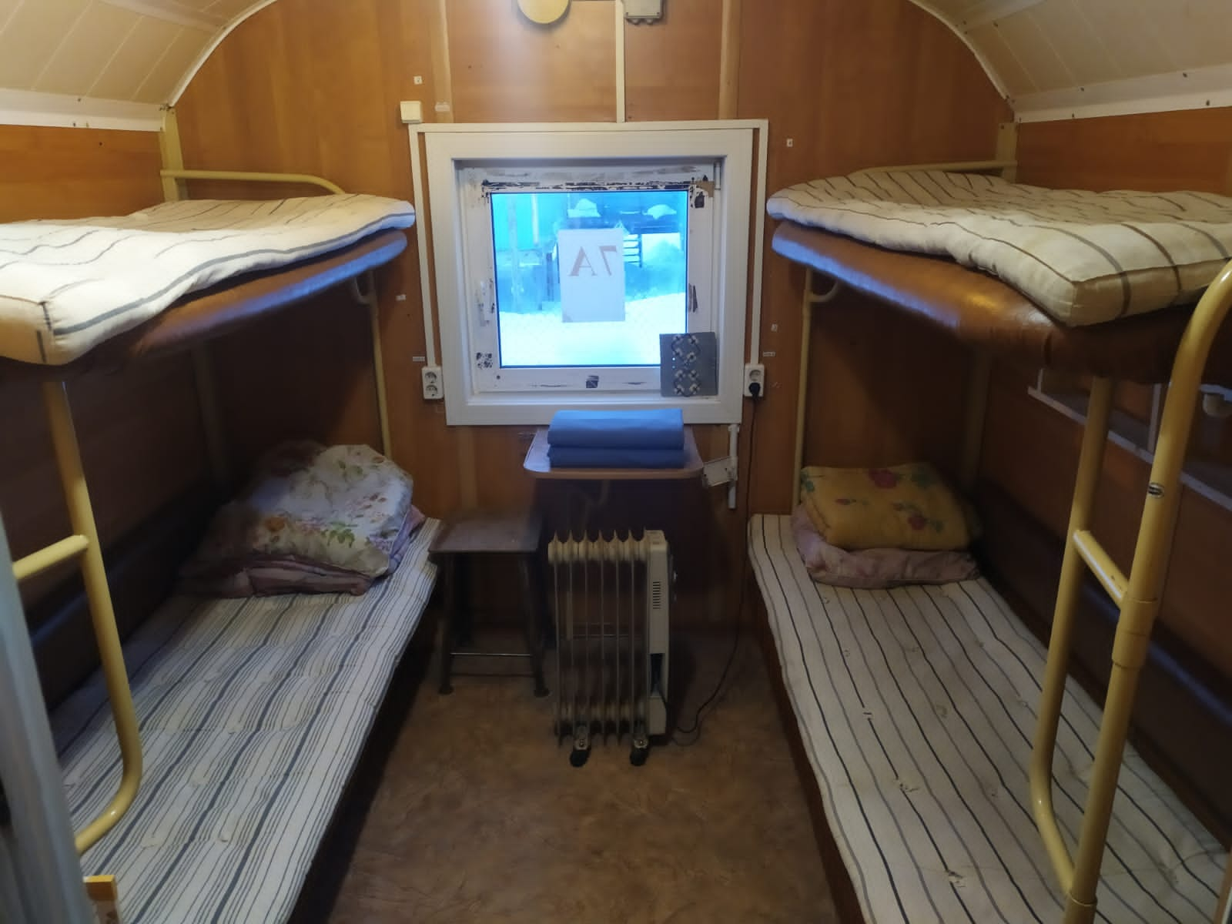

Фото 8. Игровой зал (ВЖГ ГП-2)
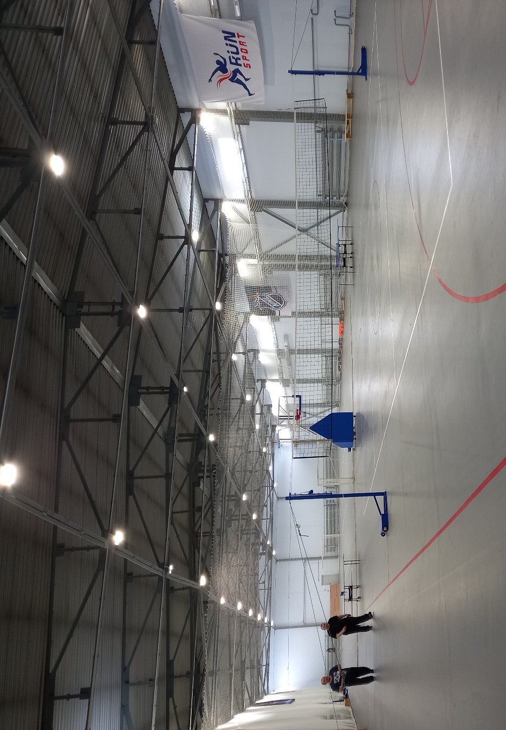
Фото 9. Тренажерный зал (ВЖГ ГП-2)
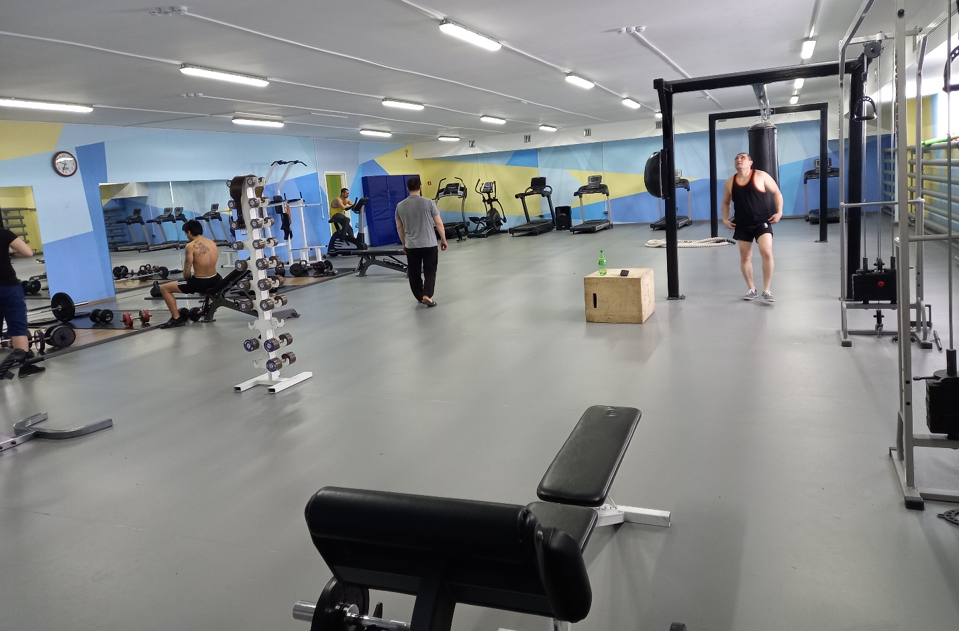

Фото 10. Раздевалка спортивного зала (ВЖГ ГП-2)
